1 系统数据需求

数据流1：用户信息【2】

数据流2：项目信息【3】

数据流3：管理员信息【5】

数据流4：赞助信息【6】

数据流5：项目评价信息【7】

数据流6：组队需求信息【8】

数据流7：用户关系信息【9】

1.1 用户登录/注册/注销/填写个人资料【10】

1.2 项目信息展示【2】

1.3 项目信息分类检索【3】

1.4 用户个人信息查看【5】

1.5 用户对项目收藏【6】

1.6 用户对项目评论【7】

1.7 用户之间私聊沟通【8】

1.8 项目发起人上传/删除/编辑项目【9】

1.9 项目发起人发布/撤回组队需求【10】

1.10 项目发起人同意组队申请【2】

1.11 参与者申请参与组队【3】

1.12 参与者参与/退出项目【5】

1.13 管理员审核上传的项目信息【6】

1.14 管理员封禁用户【7】

1.15 管理员创建/发布/删除公告【8】

1.16 平台记录/展示用户参与的历史项目信息【9】

1.17 用户在项目结束后与项目成员互评打分【10】

1.18 平台记录项目进度【2】

1.19 项目发起人对参与者分配个人任务【3】

1.20 用户查看浏览过的项目【5】

1.21 组织结构【6】

2 概念设计

2.1 总体E-R图

2.1.1 实体及其属性的介绍

<entity>用户：【7】

<entity>项目：【8】

<entity>管理员：【9】

<entity>项目评价：【10】

<entity>赞助：【2】

<entity>组队需求：【3】

<entity>收藏夹：【5】

<entity>浏览历史：【6】

<entity>公告：【7】

<entity>标签：【8】

2.1.2 实体间联系的介绍

用户和项目的参与关系：【9】

用户和项目评价的发表关系：【10】

用户和浏览历史的拥有关系：【2】

用户和收藏夹的拥有关系：【3】

用户和赞助的发起或接受关系：【5】

用户和组队需求的发出关系：【6】

用户和管理员的封禁关系：【7】

用户和用户之间的关系：【8】

项目评价和项目的评论关系：【9】

浏览历史和项目的记录关系：【10】

赞助和项目的获取关系：【2】

组队需求和项目的关于关系：【3】

项目和标签的拥有关系：【5】

管理员和公告的管理关系：【6】

管理员和项目的审核关系：【7】

收藏夹和项目的收藏关系：【8】

2.1.3 总体E-R图

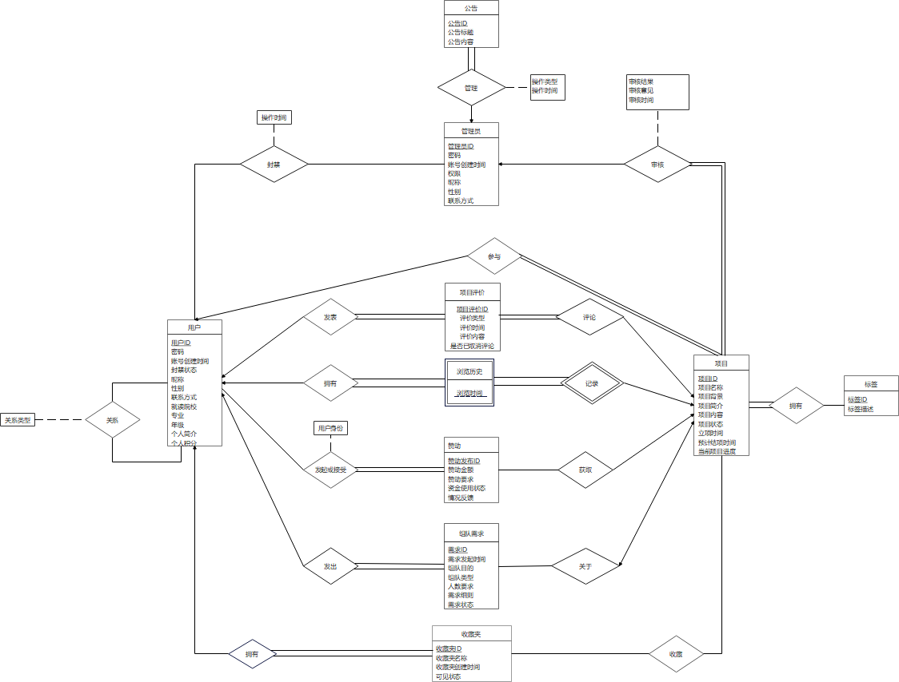

2.2 模块E-R图

2.2.1 用户参与项目模块E-R图

用户在组队成功后加入到项目中。一个项目可以有多个用户参与，一个用户也可以参加多个项目，因此用户与项目是多对多的关系。平台上的项目一定是由该项目的发起人上传的，因此每个项目至少有一个参与者，即项目全部参与该联系集。

E-R图如下：

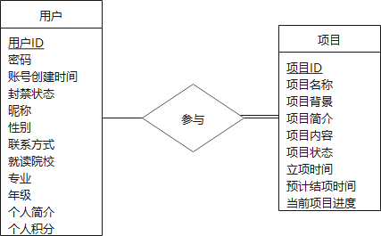

图 1 用户参与项目模块E-R图

2.2.2 用户发表项目评价模块E-R图

用户可以在项目结题后发表项目评价。一位用户可以对于不同的项目发表不同的项目评价，但针对每个项目评价，有且仅有一位用户能够发表。因此用户与项目评价是一对多的关系，且项目评价全部参与该联系集。

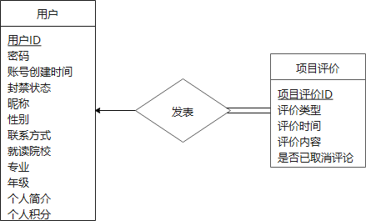

图 2 用户发表项目评价模块E-R图

2.2.3 用户发出组队需求模块E-R图

用户在组队之前可以在系统中发出组队需求。一个用户可以发出多个组队需求，而一个组队需求却只能由一个用户发起，因此用户和组队需求之间是一对多的关系。平台上的组队需求一定是由某个用户发起的，因此每个组队需求至少有一个发起者，即组队需求全部参与该联系集。

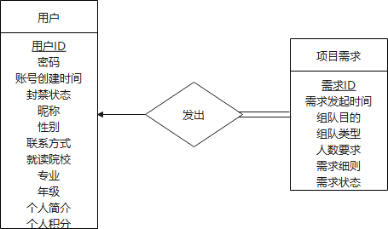

图 3 用户发出组队需求模块E-R图

2.2.4 用户和赞助的关系E-R图

一个用户可以发起或接受多个赞助，一条赞助也可能由多个人发起、多个人接受，因此用户与赞助是多对多的关系。平台上的赞助一定是某个用户发起的，因此每条赞助至少有一个发起者，即赞助全部参与该联系集。

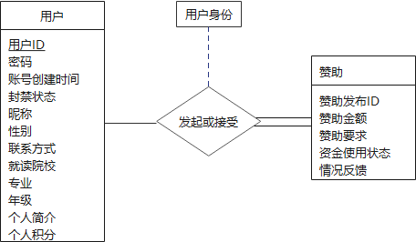

图 4 用户发起或接受赞助模块E-R图

2.2.5 收藏夹收藏项目模块E-R图

一个收藏夹可以有多个项目，一个项目可以属于多个收藏夹，因此收藏夹和项目是多对多关系。由于收藏夹不一定收藏了项目，且一个项目不一定被任何用户收藏，所以收藏夹和项目都不是必须参与此联系集。

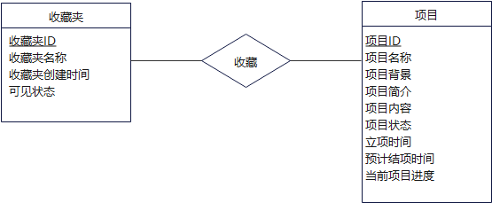

图 5 收藏夹收藏项目模块E-R图

2.2.6 用户与收藏夹关系E-R图

一个用户可以有多个收藏夹，一个收藏夹只能属于一个用户，因此用户和收藏夹是一对多关系。收藏夹被创建时一定属于某个用户，因此收藏夹全部参与该联系集。

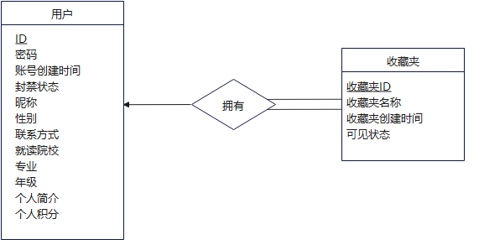

图 6 用户与收藏夹关系E-R图

2.2.7 项目与标签关系E-R图

标签便于对项目进行分类和检索，一个项目可以有多个标签，一个标签可以对应多个项目，因此项目与标签是多对多的关系。由于项目在上传时就要求填写标签，每个项目都有标签，即项目全部参与该联系集。

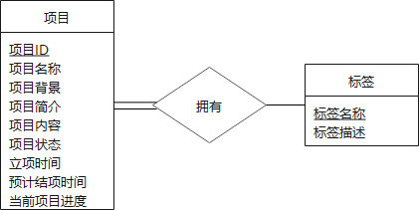

图 7 项目与标签关系E-R图

2.2.8 用户与用户关系E-R图

用户与用户之间可以存在关系，比如好友、关注、拉黑等关系。一个用户与多个用户之间可以产生关系，因此用户与用户是多对多的关系。由于不是所有用户都需要别的用户有关系，所以不是所有用户参与此联系集。此外，这个联系集还有属性为关系用户类型。

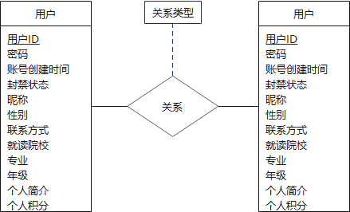

图 8 用户与用户关系E-R图

2.2.9 管理员管理公告模块E-R图

管理员可以对公告进行管理。一位管理员可以管理多个公告，一条公告也可以由多位管理员管理，因此管理员与公告是多对多的关系。由于平台上的公告是由管理员创建出来的，所以公告全部参与此关系。此外，这个联系集还有操作类型和操作时间两个属性，用于记录管理员对公告进行的相关操作。

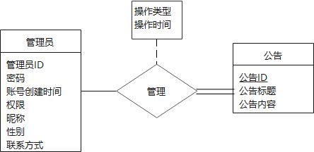

图 9 管理员管理公告模块E-R图

2.2.10 项目获取赞助模块E-R图

一个项目可以获得多个赞助，一条赞助只能对应一个项目，因此项目与赞助为一对多的关系。存在部分赞助没有对应的项目，或者部分项目没有获得赞助的情况，因此项目和赞助都不是必须参与联系集。

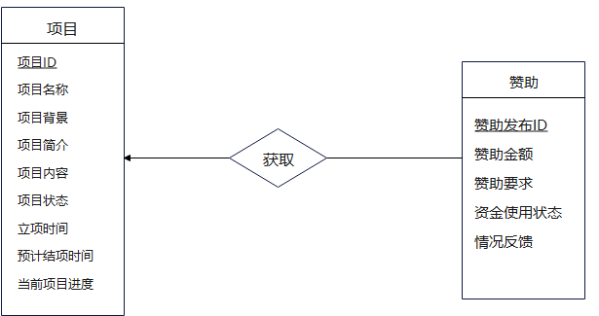

图 10 项目获取赞助模块E-R图

2.2.11 项目与项目评价关系E-R图

一条项目评价只能针对某一个项目进行评论，而一个项目可能有着多条评论，因此项目评价和项目之间是多对一的关系。项目评价在创建时一定有要进行评价的项目，因此项目评价全部参与该联系集。

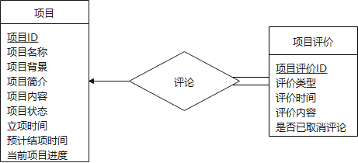

图 11 项目与项目评价关系E-R图

2.2.12 管理员封禁用户模块E-R图

管理员可以对违规用户进行封禁。一位管理员可以对多位用户进行封禁，而一位用户可能先后被多位管理员所封禁，因此管理员和用户是多对多的关系。并不是所有管理员都封禁过用户，也不是所有用户都被封禁过，因此管理员和用户都不是必须参与这个联系集。此外，联系集还有用于记录管理员对用户进行封禁的时间的属性“操作时间”。

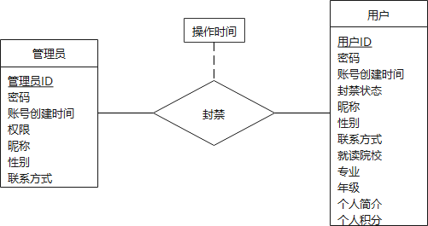

图 12 管理员封禁用户模块E-R图

2.2.13 管理员审核项目模块E-R图

管理员可以对上传的项目进行审核。一位管理员可以审核多个项目，而一个项目是由一位管理员审核的，因此管理员和项目是一对多的关系。由于在平台上的所有项目都要经过管理员审核，因此项目全部参与该联系集。此外，联系集中还有审核结果、审核意见、审核时间三个属性，用于记录管理员审核时的相关信息。

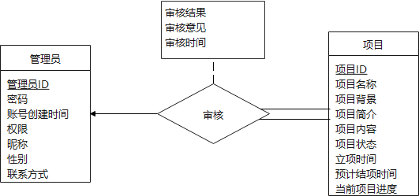

图 13 管理员审核项目模块E-R图

2.2.14 浏览历史和项目关系E-R图

一条浏览历史最多可以记录一个项目，而一个项目则可能有多条浏览历史。所以浏览历史和项目之间是一对多的关系。浏览历史在产生时必然对应着一个项目，因此浏览历史全部参与该联系集。

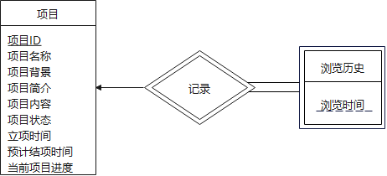

图 14 浏览历史和项目关系E-R图

2.2.15 浏览历史与用户关系E-R图

用户可能有多条浏览历史，而一条浏览历史只能对应一位用户，因此用户和浏览历史是一对多的关系。浏览历史是某用户浏览项目时自动产生的，因此浏览历史全部参与该联系集。

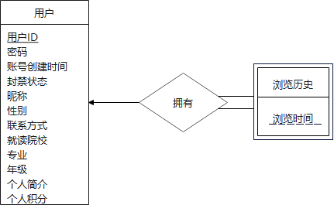

图 15 浏览历史与用户关系E-R图

2.2.16 组队需求与项目关系E-R图

组队需求可能对应着某个项目，也可能不对应项目，而项目也不一定都有组队的需求，因此二者都不必全部参与该联系集。若组队需求对应着项目，只能与一个项目相对应，而一个项目只能由一个组队需求，因此组队需求和项目是一对一的关系。

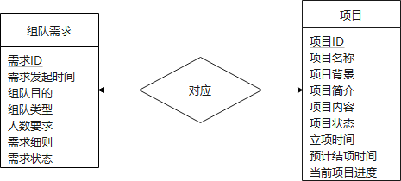

图 16 组队需求与项目关系E-R图